5. Задача № 5

**Расчет на прочность и определение перемещений статически неопределимой балки при плоском изгиба**

Таблица 5.4

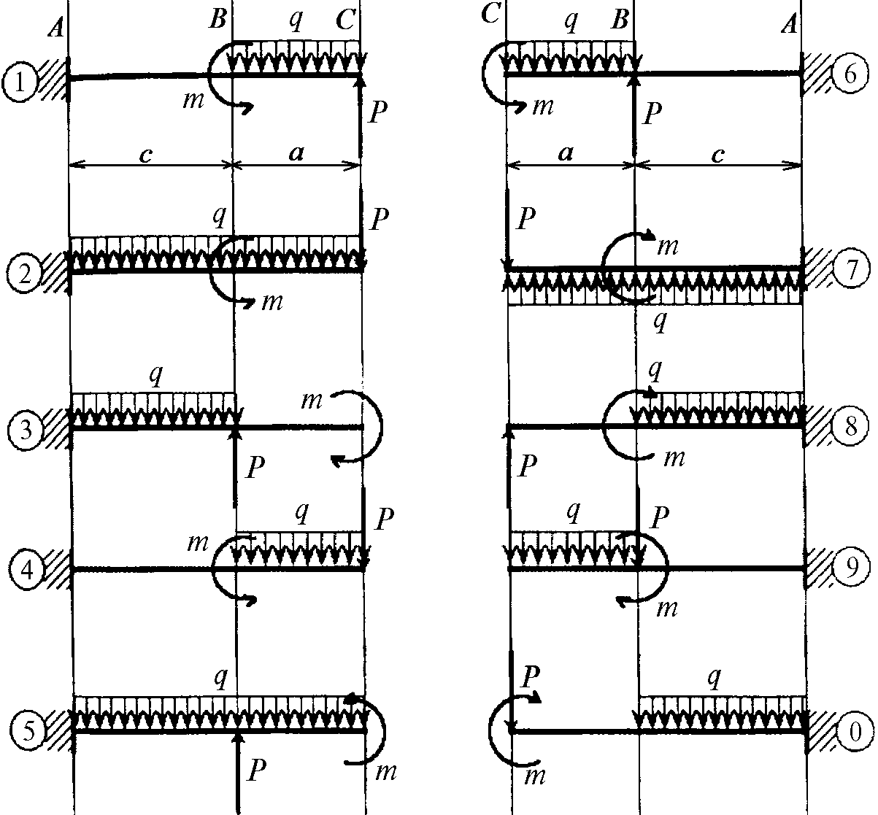

5.1. Задание. Размеры стальной балки заданы величинами  и  (табл. 4.1). Схема балки приведена в табл. 5.4. Сосредоточенную силу и момент выразить через величину распределенной нагрузки  и длину  по формулам , .

Расположить дополнительную опору в заданной точке (В или С) в соответствии с величиной N. Цифру N определить по следующему правилу: получить сумму S=K+L+M. Если S больше 10, то вычитать из S по 10 до тех пор, пока не останется число меньше 10, которое принять за N. Например, при S=27 N=7, при S=14 N=4. При S не более 10 N=S.

Раскрыть статическую неопределимость получившейся балки методом сил.

Для эквивалентной системы построить эпюры поперечных сил и изгибающих моментов в масштабе.

Определить максимальный расчетный изгибающий момента , и подобрать диаметр сплошного круглого поперечного сечения при допускаемом нормальном напряжении, равном = 280 МПа.

Определить прогиб и угол поворота для заданного величиной N (табл. 5.1) сечения балки методом Мора и проверить результат вычислений способом Верещагина.

Таблица 4.1

|  |  |  |  |  |  |  |  |  |
| --- | --- | --- | --- | --- | --- | --- | --- | --- |
| Номер строки | *а*, м |  |  |  | ,  кН/м | Номер  схемы | Расположение опоры в точке | Определить прогиб и угол поворота в точке |
| 1 | 0.5 | 1.2 | 0.6 | 0.2 | 6 | 1 | В | С |
| 2 | 1.0 | 1.4 | 0.5 | 0.4 | 8 | 2 | С | В |
| 3 | 1.5 | 1.6 | 0.8 | 0.6 | 10 | 3 | В | С |
| 4 | 2.0 | 1.8 | 1.2 | 0.8 | 12 | 4 | С | В |
| 5 | 2.5 | 2.0 | 1.5 | 1.0 | 14 | 5 | В | С |
| 6 | 1.5 | 1.1 | 1.6 | 0.1 | 16 | 6 | С | В |
| 7 | 2.0 | 1.3 | 1.0 | 0.3 | 11 | 7 | В | С |
| 8 | 1.0 | 1.5 | 1.8 | 0.5 | 9 | 8 | С | В |
| 9 | 2.5 | 1.7 | 2.4 | 0.7 | 7 | 9 | В | С |
| 0 | 0.5 | 1.9 | 2.0 | 0.9 | 5 | 0 | С | В |
|  | *M* | *M* | *K* | *M* | *L* | *N* | *N* | |

Мои данные K=7 L=1 M=0 N=8